31 mars 2023
Press contact Volkswagen
Jean-Marc Ponteville
PR Manager
Tél. : +32 (0)2 536.50.36
Jean-marc.ponteville@dieteren.be
D'Ieteren Automotive SA/NV
Maliestraat 50, rue du Mail
1050 Brussel/Bruxelles
BTW/TVA BE0466.909.993
RPR Brussel/RPM Bruxelles
Plus d’informations
https://www.dieteren.be/fr

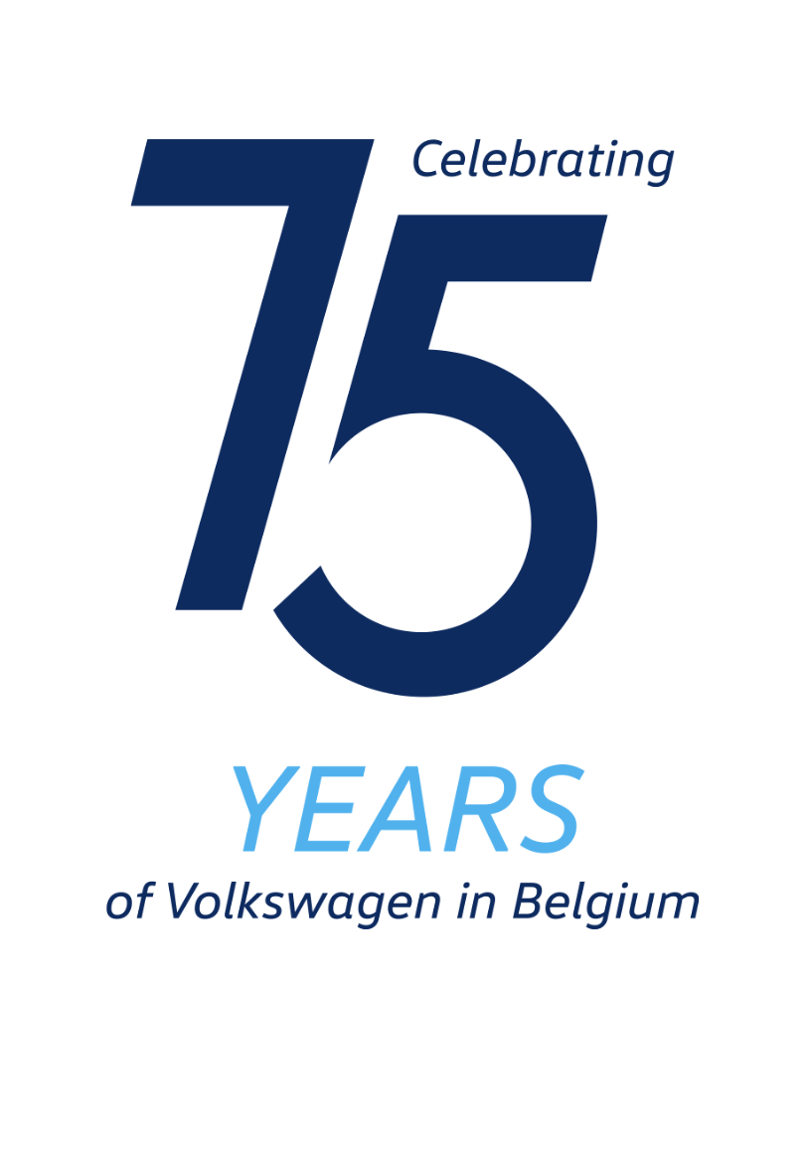
Happy Birthday, Touran! – Plus qu’une voiture familiale depuis 20 ans
- Le Touran est enrichi de nouveaux systèmes d’aide à la conduite
- Le moteur TSI perfectionné est également compatible avec des carburants contenant des produits renouvelable
- Ce modèle à succès a été vendu à plus de 2,6 millions d'exemplaires dans le monde

La belle histoire du Touran se poursuit : Volkswagen a amélioré son populaire monospace compact et l’a mis à jour sur le plan technique. Le Touran fête cette année son 20e anniversaire et continue de séduire par son intérieur spacieux et modulable, ses motorisations efficaces et son comportement agile. Outre une large gamme de systèmes de sécurité de série, le pack d’assistance IQ.DRIVE avec IQ.LIGHT disponible en option comprend désormais le système d’aide à la conduite Travel Assist ainsi que l’assistant dynamique de feux de route Dynamic Light Assist.

« Plus qu’une voiture familiale », tel était le slogan au lancement du Touran le 14 mars 2003. Le monospace compact est une voiture très modulable, dotée des meilleures caractéristiques polyvalentes, pour les activités familiales, professionnelles et les loisirs. En outre, avec plus de 2,6 millions d’unités vendues depuis lors, il est l’un des monospaces (Multi-Purpose Vehicles, MPV) les plus populaires au monde.

La deuxième génération du Touran est arrivée en 2015 sur le marché. Il s’agit du premier monospace Volkswagen basé sur la plate-forme modulaire à moteur transversal (MQB). Cette base permet désormais au Touran de profiter d’une mise à niveau technique et d’un restylage de grande envergure.

Des groupes motopropulseurs encore plus efficaces
Ce best-seller bénéficie également de moteurs efficaces. Ainsi, Volkswagen a notamment perfectionné son moteur à essence 1.5 TSI très populaire, dont la dernière génération, le TSI evo2 de 110 kW (150 ch)¹, équipe désormais le Touran. Il permet non seulement de réduire la consommation et les émissions de CO₂, mais est aussi compatible avec des carburants contenant des produits renouvelables. Par ailleurs, cette évolution dispose de la désactivation des cylindres ACTplus, d’une épuration des gaz d'échappement située près du moteur et du procédé de combustion moderne TSI-Evo.

Un maximum de confort au quotidien pour jusqu’à sept personnes
Le Touran marque des points grâce à son habitacle spacieux et très modulable, pouvant offrir de cinq à sept places selon les souhaits du client. La généreuse largeur intérieure enthousiasme particulièrement les familles, puisqu’elle offre suffisamment d’espace à l’arrière pour installer trois sièges enfants côte à côte. Les œillets de fixation Isofix dans les deuxième et troisième rangées de sièges donnent même la possibilité de fixer en toute sécurité jusqu'à cinq sièges enfants dans le Touran. L’habitacle peut être utilisé de multiples manières grâce au système de sièges Fold-Flat (surface plane dans l’espace de chargement lorsque les sièges sont rabattus), qui libère un volume de rangement atteignant 1 980 litres.
En outre, les 47 possibilités de rangement et les tiroirs situés sous les sièges avant répondent à presque tous les besoins en matière d’ordre et de rangement.

En ce qui concerne la direction et le châssis, le Touran convainc par sa maniabilité digne d’une Golf. Il est agile, la direction répond avec sensibilité, le châssis adaptatif (DCC) en option assure un grand confort de conduite et le diamètre de braquage n’est que de 11,6 mètres.

- Touran 1,5 l TSI OPF 110 kW (150 ch) : consommation de carburant en l/100 km (cycle mixte) : 7,2-6,5 ; émissions de CO₂ en g/km (cycle mixte) : 162-146. Seules les valeurs de consommation et d’émissions selon la norme WLTP sont disponibles pour ce véhicule. Les valeurs selon le cycle NEDC ne sont plus disponibles. Les valeurs de consommation et d’émissions de CO₂, données sous forme de fourchettes, dépendent des équipements choisis pour le véhicule.

- Dans les limites du système : le conducteur doit toujours se tenir prêt à prendre le contrôle sur le système d’aide à la conduite et est toujours tenu de conduire le véhicule avec prudence et attention.
Le Groupe Volkswagen
www.volkswagenag.com
D’Ieteren
http://www.dieteren.com/fr

